Moderationspfad
Haus 9 - FM - Modul 9.3
Kontinuierliche Lernstands-Feststellung mit Diagnoseaufgaben für den Mathebriefkasten

Die Durchführungszeit des vollständigen Moduls (ohne die mit * gekennzeichneten, weiterführenden Angebote) beläuft sich je nach Vorkenntnissen der TN und Ausdehnung der TN-Aktivitäten auf ca. 1,5 bis 3 Zeitstunden.
Nachstehend ein Überblick über sämtliche Fortbildungsmaterialien dieses Moduls sowie zusätzlich erforderliche Materialien.
Material Moderator*in (M) | Material Teilnehmer*innen (TN)
• Präsentation (ppt)  • Moderationspfad  • Sachinformationen: Mathebriefkasten  • Grundschulverband Standpunkt: Leistung http://grundschulverband.de/wp-content/uploads/2017/02/leistung.pdf  (letzter Zugriff am 29.09.2017)  - • wenn möglich: Dokumentenkamera (zur Präsentation von Ergebnissen), sonst Flipchartbögen und Eddings  - * optional: Fotoapparat zur Dokumentation von und Weiterleitung von Arbeitsergebnissen an die TN  - * evtl. KIRA-Film, Modul 9.1, PPT KIRA- Elternabend (vgl. PIKAS Haus 9, IM) | • Handout  • AB 1 Lehrplan Mathematik NRW, Kap. 4 (Leistung)  • AB 2 Mathebriefkasten – Analyse von Schülerlösungen (Rechenwege Subtraktion, Beginn 3. Schuljahr)  • AB 3 Infopapier Mathebriefkasten  mit Aufgabe (Mathebriefe selbst entwickeln)  • AB 4 * Rückmeldebogen Mathebriefe Erprobung  ggf. zur Orientierung zu AB 3: Mathematikbücher für die verschiedenen Schuljahre  *optional: Plakat „Bausteine: Lernförderlicher Umgang mit den Leistungen der Kinder“

- Zeit | - Kommentar | - Material
- 5‘ | - Folie 1 -2:  - Folie 1: Begrüßung / Thema  - Vorab kann das Handout ausgelegt werden.  - Folie 2: M gibt Überblick über den Aufbau des FM 9.3 (Inhaltliche Ebene und Meta-Ebene) | - Laptop / Beamer/ Präsentation  - Handout TN
5 – 30’ | - Die Folien 3 – 8 führen in das Thema ein und geben Informationen zum Konzept der pädagogischen Leistungsschule (vgl. auch Standpunkt des Grundschulverbandes).  - Zu Folie 5 sollte das AB 1 (Lehrplan NRW, Kap. 4: Leistungen fördern und bewerten) genutzt werden, um a) sicher zu stellen, dass alle TN dieses Kapitel zur Kenntnis genommen haben und b) ein Nachdenken darüber anzuregen, welche Aspekte des dort geforderten Leistungsverständnisses an den Schulen der TN bereits realisiert werden und wo noch Handlungsbedarf besteht.  - Wenn möglich, können die TN mit der Einladung zu dieser Veranstaltung auch das AB 1 erhalten und das Leistungskonzept ihrer Schule mitbringen (vorbereitende Hausaufgabe). U.U. wird der Austausch über die verschiedenen Akzentuierungen dann mehr Zeit als angegeben beanspruchen.  Zu Folie 6: Die Auseinandersetzung mit den Vorgaben des Lehrplans fordert darüber hinaus auch eine Erweiterung des Blickwinkels auf Leistung: Schülerleistungen zu beurteilen ist immer auch „Selbstkritik“. Damit Lehrer*innen mit dieser Aufgabe nicht allein gelassen werden, ist es wichtig, das schulinterne Leistungskonzept weiter zu entwickeln. | AB 1  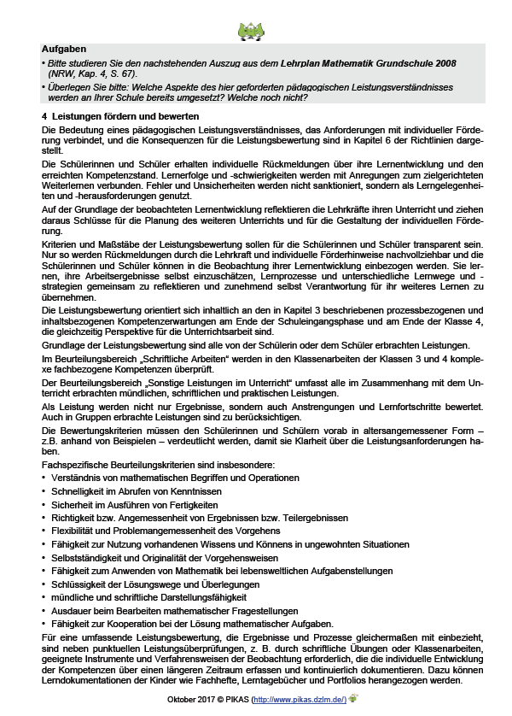
5 - 10’ | - Die Folien 9 – 18 knüpfen an das Modul 9.1 („Kinder rechnen anders“) an: sie illustrieren die stärkenorientierte Sichtweise auf Leistungen. Falls dieses Modul den TN bereits bekannt ist, können diese Folien ggf. übersprungen werden.  Folie 9: Oft knüpfen Lehrer*innen nicht an den Vorkenntnissen der Kinder an.  Folie 11: Die TN werden aufgefordert zu überlegen, was das Kind denken könnte und wie die Mutter reagiert.  Das Kind überträgt die Regel für die Zahlwortbildung, die von 13 bis 99 zur Anwendung kommt, auf größere Bereiche; die Mutter reagiert (das Beste für ihr Kind wollend) defizitorientiert, indem sie das Kind „verbessert“. Tatsächlich kann ihre Reaktion eine gegenteilige Wirkung auf das Kind haben und es entmutigen.  Eine mögliche stärkenorientierte Rückmeldung könnte wie folgt lauten: „Die nächste Zahl könnte man auch ‚einhundert‘ nennen, da hast du recht, aber man (die Erwachsenen) hat festgelegt, zu ihr 101 zu sagen“. | - Folie 11  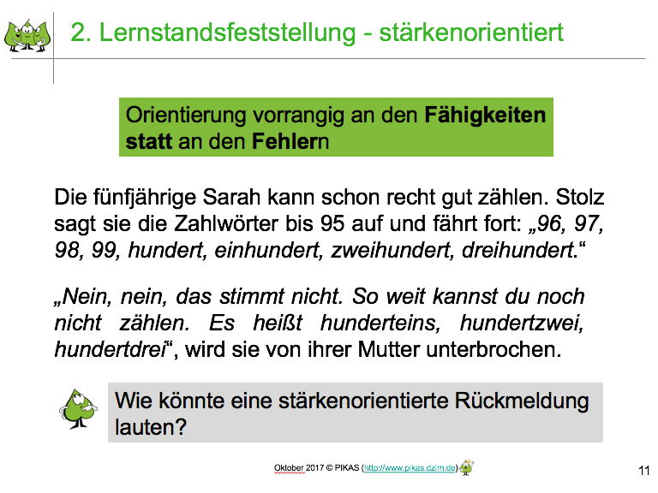
5 – 15’  (* mit Film: ca. 60’) | Folie 12 zeigt sinnvolle Zahlwortschöpfungen.  TN sollen vermuten: Welche Zahlen wurden Schulanfänger*innen mit Hilfe von Hunderterplatten, Zehnerstangen und Einerwürfeln hier vorgelegt, mit der Bitte, das entsprechende Zahlwort zu produzieren?  Welche Zahlwörter können mit diesen Zahlwortkonstruktionen gemeint sein? Warum vermuten Sie das? Welche Regeln der Zahlwortbildung haben die Kinder verwendet?  Folie 14:  Stärkenorientierung ist eine zentrale Leitidee beim Umgang mit den Fähigkeiten der Kinder; es ist wesentlich, ihre Denkweisen grundsätzlich als sinnvolles Vorgehen zu verstehen. Wesentliche Charakteristika werden auf Folie 15 genannt.  Hier ergibt sich gelegentlich Diskussionsbedarf mit solchen Kolleginnen und Kollegen, für welche die stärkenorientierte Sichtweise neu ist; ggf. können Sie weitere Schüler-Beispiele aus Modul 9.1 bereithalten oder eines der beiden weiteren Angebote (vgl. Folien 17 und 18) nutzen:  Im Informationsmaterial (IM) des Hauses 9 finden Sie zu dieser Leitidee einen Link zum PIKAS-Partnerprojekt KIRA, der zu einem Film führt (Folie 17), der z.B. an einem Elternabend zum Einsatz kommen könnte (https://kira.dzlm.de/kira-kompakt/kira-film ).  * Optional können Sie diesen mit den TN auch unter der Perspektive ansehen, welche Beobachtungsaufträge die TN ihrer Elternschaft beim Betrachten dieses Films geben würden.  Folie 18: Im IM des Hauses 9 finden Sie zu dieser Leitidee auch eine Präsentation, die z.B. an einem Elternabend zum Einsatz kommen könnte: (https://pikas.dzlm.de/281 ). Auch diese könnte mit den TN gesichtet und ggf. passend für die Elternschaft der jeweiligen Schulen der TN im Team adaptiert werden. Diese Aktivität würde sich nach der Durchführung dieses Moduls ggf. anbieten. | - Folie 12  - 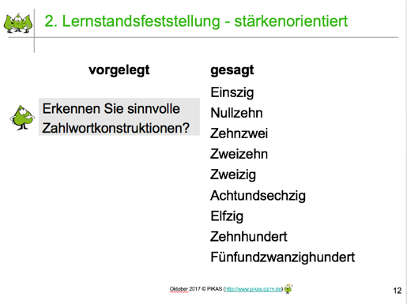  Folie 15  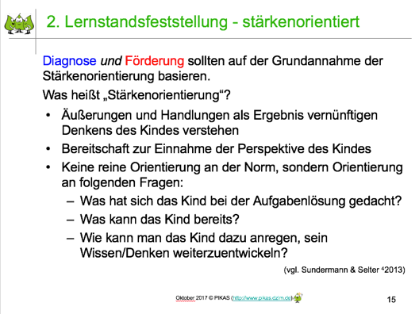
5’ | - Folien 19 – 20  - Die Folie 19 leitet zum einem Beispiel für alltagstaugliche Verfahren der kontinuierlichen Lernstandsfeststellung über, zum sog. „Mathebriefkasten“ (vgl. hierzu auch: Sachinfos Mathebriefkasten) und gibt den TN Transparenz über das geplante weitere Vorgehen.  - Optional kann in einer Folgeveranstaltung eine Auseinandersetzung mit dem Modul 9.4 („Transparente Lernstandsdiagnostik mit Standortbestimmungen“) erfolgen.  Beide Instrumente stellen Bausteine eines lernförderlichen Umgangs mit Leistung dar: Folie 20: Das Plakat „Bausteine: Lernförderlicher Umgang mit den Leistungen der Kinder" bildet mögliche Instrumente zur Umsetzung der Vorgaben des Lehrplans, Kap. 4, ab. Sämtliche Instrumente werden im Fortbildungs-, Unterrichts- bzw. Informationsmaterial der Häuser 9 und 10 erläutert (vgl. auch: Sundermann & Selter 2006 und 42013).  M erklärt die Zielsetzung des Plakat-Einsatzes: Dieses soll einen Beitrag zur Entwicklung eines schulinternen Leistungskonzeptes leisten. Es kann im Lehrer*innenzimmer ausgehängt werden und anschließend wird anhand dieses Plakates gemeinsam (z.B. durch das Punkten mit verschiedenen Farben) überlegt, was bereits in der Praxis der Kolleginnen und Kollegen umgesetzt wird, was erweiternd für wünschenswert gehalten wird, wer wann welches Instrument erproben und anschließend die gewonnenen Erfahrungen dem Kollegium vorstellen wird, um diesen Baustein ggf. schließlich in das Leistungskonzept der Schule zu integrieren. Dieses Plakat ist im Info-Material des Hauses 10 zu finden (https://pikas.dzlm.de/190 ); ggf. kann M eine Kopie an TN ausgeben. | - Folie 20  - 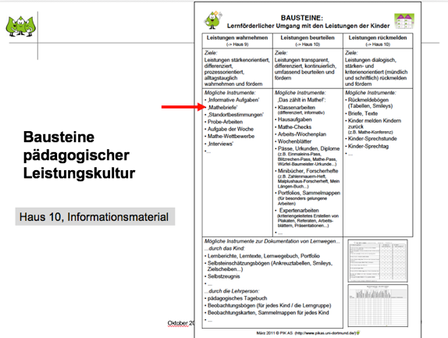
5 - 10’ | - Folien 21 - 27  Folie 22 erläutert die Leitidee „Kontinuität“, die durch den Einsatz von diagnostischen Aufgaben in Form von Mathebriefen umgesetzt werden kann (Schwierigkeiten bezogen auf die Leitidee „Kontinuität“ und Konsequenzen für die Lernstandsfeststellung).  Folie 23 gibt erste mögliche Beispiele für Mathebrief-Themen (weitere Beispiele in Haus 9, UM: (https://pikas.dzlm.de/097 )) und die Info, dass beim Einsatz dieser Methode immer eine sorgfältige Aufgabenauswahl wichtig ist, denn erst dadurch können Informationen über die Kompetenzen und Lösungswege der Kinder gewonnen werden. Der Aufgabentyp hängt natürlich davon ab, was im Zusammenhang mit dem durchgeführten bzw. dem bevorstehenden Unterricht erhoben werden soll (vgl. auch: Sundermann & Selter 42013, S. 36f.).  - M kann hier noch einmal den Hinweis geben, dass die Lehrkraft ergänzend hinzufügen kann: „Erkläre so, dass ich verstehen kann, wie du gedacht hast!“, damit den Kindern deutlich wird, dass es nicht allein um die Lösungen, sondern auch um ihre Denkwege geht - damit die Lehrperson eine „Hilfestellung“ zur weiteren Unterrichtsplanung erhält.  Folie 24 greift die erste Aufgabe von Folie 23 wieder auf. Die TN sollen überlegen: Welchen diagnostischen Gehalt hat diese Aufgabe?  Die Folien 25 und 26 illustrieren verschiedene Bearbeitungen (Schülerlösungen Beginn 4. Schuljahr).  Selbstverständlich kann hier auch ein Dialog zwischen Lehrer*in und Kind entstehen (Folie 26), z.B. indem das Kind via Haftnotiz eine Rückmeldung erhält und anschließend selbst antwortet.  * Folie 27 kann optional gezeigt werden. Sie zeigt auf, dass im Rahmen einer Untersuchung von Christoph Selter (2000) festgestellt wurde, dass die schriftlichen Algorithmen als Rechenverfahren – unabhängig von der gestellten Aufgabe – dominieren, wenn sie eingeführt wurden: Eine der Aufgaben lautete 701–698. Hier würde man sich eigentlich wünschen, dass viele Schülerinnen und Schüler im Kopf durch Ergänzen von 698 zu 701 (oder von 701 zu 698) zur Lösung kommen würden. Es ergab sich allerdings eine andere Verteilung. Die Aufgabe 701-698 wurde nach der Einführung des schriftlichen Normalverfahrens im 3. Schuljahr von mehr als 60% und zu Beginn des 4. Schuljahres von 53 % der Kinder mit Hilfe des schriftlichen Algorithmus gelöst. Auch bei den anderen Aufgaben neigten die Schülerinnen und Schüler dazu, das schriftliche Normalverfahren anzuwenden – auch wenn eine Kopfrechenlösung gut möglich erschien. Offensichtlich tragen die schriftlichen Normalverfahren dazu bei, dass das Vertrauen der Schüler*innen in ihre mündlichen Rechenkompetenzen schwindet.  Um diesem Umstand zu begegnen, formuliert Selter Leitideen für den Unterricht, die auch in das Material von PIKAS eingeflossen sind (vgl. Haus 5, Modul 5.3 und 5.4 (https://pikas.dzlm.de/051) sowie das passende UM (https://pikas.dzlm.de/054 )). | - Folie 23  - 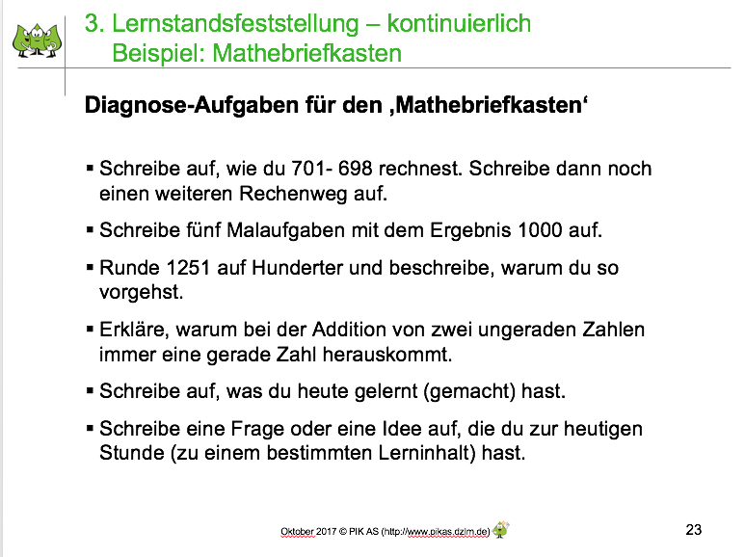  Folie 24  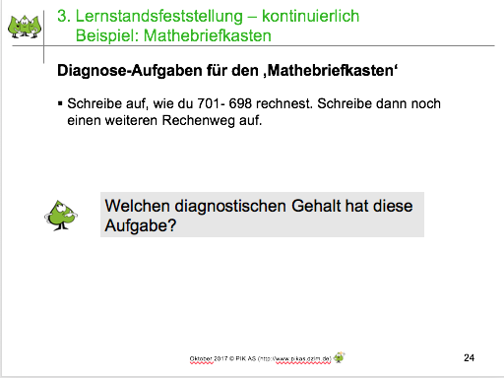  Folie 26  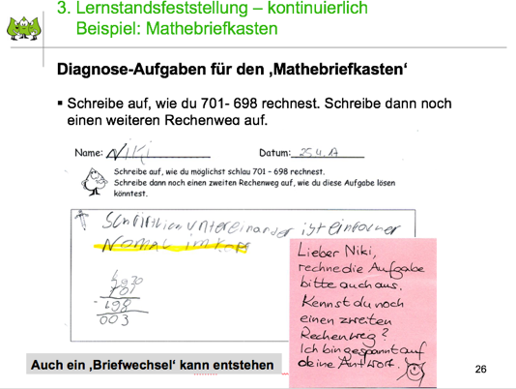
5 - 10’ | - Folien 28 - 29  - Diese Folien illustrieren Schülerbearbeitungen von Mathebriefen aus dem Unterrichtsmaterial des Hauses 9 (1. Schuljahr).  - Die TN sollen überlegen: Welchen diagnostischen Gehalt hat die jeweilige Aufgabe? Welche Informationen über den Lernstand können sie den Bearbeitungen entnehmen?  Folie 28: Beobachtungsmöglichkeiten: Welche Grundvorstellungen zur Subtraktion haben die Kinder gewonnen? Können sie Darstellungsmittel (Zeichnungen oder/und Schriftsprache) nutzen, um die Operation des Wegnehmens (oder Ergänzens – was hier weniger naheliegt) zu veranschaulichen? Werden dazu Bildgeschichten oder Handlungen genutzt? Nutzen die Kinder aus dem Unterricht bekannte Darstellungen? Wenn ja: Nutzen sie diese sachgerecht? Oder werden neue Symbole erfunden, die eventuell auf ein Unverständnis schließen lassen?  Die TN können feststellen, dass zwei Kinder die Grundvorstellung des Wegnehmens entwickelt haben. Bei Ben lässt sich nicht beurteilen, ob er über diese verfügt. Konsequenz: Die Lehrerin sollte dies bei ihm noch einmal mit anderen Aufgaben und/oder durch ein mündliches Interview klären.  Folie 29: Beobachtungsmöglichkeiten: Wie differenziert kennen die Kinder Merkmale normierter Messgeräte? Welche Vorstellungen haben sie über den Aufbau und die Zerlegung eines Lineals oder einer analogen Uhr entwickelt (z.B. Wissen um die Skalierung und die Relationen zueinander, Wissen um die Funktionsweise und die Einheiten)? | Folie 28  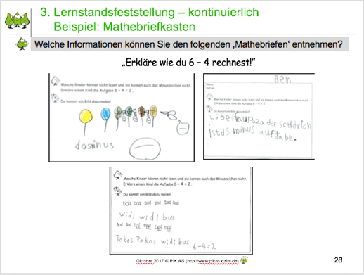
20 – 40’ | Folie 30 leitet zur nächsten TN-Aktivität über. Die TN sollen zunächst wiederum überlegen: Welchen diagnostischen Gehalt haben diese beiden Aufgaben?  Welche Schülerlösungen erwarten sie bei diesen beiden Aufgaben?  - Folie 31 bietet eine repräsentative Übersicht über die Lösungswege einer Lerngruppe (vgl. zur Analyse der Schülerlösungen Sachinformationen Mathebriefkasten).  - M stellt den TN das AB 2 „Diagnoseaufgaben für de Mathebriefkasten – Schülerlösungen (Rechenwege Subtraktion (3. Schuljahr))“ zur Verfügung.  - Folie 32 bildet die auf AB 3 (S.2) formulierten Arbeitsaufträge ab.  - Nach der Arbeitsphase moderiert M den Austausch der TN: Welche Lernstände können im konkreten Beispiel sowie allgemein mit dem Mathebriefkasten dokumentiert werden? Welche Chancen, welche Schwierigkeiten sehen die TN hinsichtlich des Einsatzes von Mathebriefen?  Es sollte am Ende des Austauschs deutlich werden, dass die Auswertung der analysierten Mathebriefe einen wichtigen Beitrag zur weiteren Unterrichtsplanung leistet: Sie legt nahe, mit dieser Lerngruppe noch keine Inhalte des dritten Schuljahrs zu erarbeiten, sondern stattdessen zunächst Inhalte des zweiten Schuljahrs zu wiederholen (Rechnen auf eigenen Wegen im Hunderterraum statt Erarbeitung des Zahlenraums bis 1000; Reflexion über ‚geschickte’ oder ‚weniger geschickte’ Rechenwege – in Abhängigkeit vom Zahlenmaterial, aber auch von eigenen Vorlieben bzw. Kompetenzen (vgl. auch PIKAS, Haus 5 (https://pikas.dzlm.de/054)), Dokumentation und das gegenseitige Präsentation von Rechenwegen (Sprachförderung (vgl. PIKAS Haus 4), Nutzung von Anschauungs- und ‚Forschermitteln’ (vgl. PIKAS, Haus 1 https://pikas.dzlm.de/227 )).  - Folie 33 weist darauf hin, dass es hilfreich ist, eine Übersichtstabelle anzulegen, in der die wesentlichen Auswertungen und Förderhinweise eingetragen werden können.  - Zum Halbjahresende können die in allen Mathebriefen wahrgenommenen Lernstände in einer weiteren Tabelle zusammengefasst werden; eine solche zusammenfassende Übersichts-Tabelle zeigt Folie 34. | AB 2, S.1  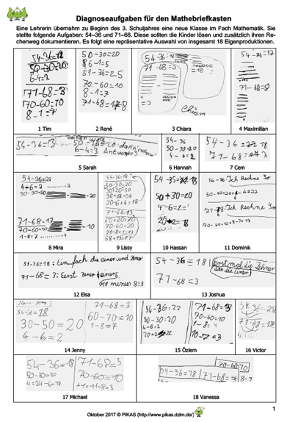
20 – 30’ | - Anschließend kann M den TN AB 3 „Infopapier Mathebriefkasten (S.1, 2) Diagnostische Aufgaben für den Mathebriefkasten entwickeln (S.3)“ zur Verfügung stellen. Diese Aufgabe wird auch auf Folie 35 abgebildet.  Die TN sollen nun überlegen, zu welchen Themen sie selbst Mathebriefe entwickeln möchten, vorzugsweise zu einem Thema, das sie im Unterricht der näheren Zukunft behandeln wollen.  Evtl. sollte M hierzu Unterrichtswerke für die verschiedenen Schuljahre bereithalten (oder: optimaler Weise bringen die TN das von ihnen aktuell genutzte Schulbuch mit).  Überlegungen zur Sozialform: Wünschenswert wäre es, wenn Kolleg*innen aus derselben Jahrgangsstufe gemeinsam eine oder mehrere Aufgaben mit diagnostischem Gehalt entwickeln. Das kann – je nach Gruppengröße - im Sinne des kooperativen Arbeitens erfolgen (1. Einzelarbeit, 2. Austausch in der Gruppe, 3. Präsentation und Diskussion im Plenum).  Die entstandenen Entwürfe von Mathebriefen können die TN dann ggf. mit Hilfe der Dokumentenkamera (alternativ: Notation der Vorschläge auf Flipchartbögen) vorstellen und diskutieren (Worin besteht der diagnostische Gehalt?).  Optimaler Weise können die TN ihre (ggf. überarbeiteten) Mathebriefe – oder/und einen Vorschlag aus dem Unterrichtsmaterial (http://pikas.dzlm.de/097 oder Modul 9.2: https://pikas.dzlm.de/140 bzw. http://pikas.dzlm.de/139 ) - nach der Veranstaltung im eigenen Unterricht erproben.  Falls keine weitere Veranstaltung erfolgt, kann M die Folie 36 zeigen und ein vorläufiges Resümee mit den TN bezüglich des Einsatzes von Mathebriefen ziehen.  Falls eine weitere Veranstaltung stattfinden kann, so kann M mit Folie 37 einen konkreten Ausblick auf die Weiterarbeit geben und das AB 4 (Rückmeldebogen –  Meine Erfahrungen bei der Erprobung von Diagnoseaufgaben mit ‚Mathebriefen’), das zur Reflexion anleitet, ausgeben. Diese Ergebnisse können in der Folgeveranstaltung als mediale Anknüpfungspunkte dienen. | - AB 3, S.3  - 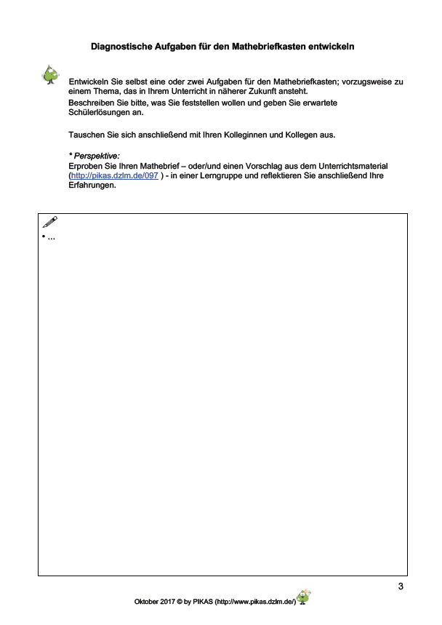
5 - 15’ | - Folien 38 - 41  - Diese Folien thematisieren die Meta-Ebene. Konsequenzen/Weiterarbeit/Rückmeldung:  - Folie 38: Hier können die TN Wünsche für die Weiterarbeit äußern. M kann hierfür Karteikarten bereithalten.  - Wenn möglich, wird hier die Vereinbarung getroffen, die selbsterstellten Mathebriefe bis zu einem bestimmten Zeitpunkt zu erproben und zu reflektieren.  - Folie 39: Es bietet sich u.a. an, weitere Instrumente des Plakats „Bausteine Leistung“ zu thematisieren. Das Modul 9.4 regt zur Auseinandersetzung mit einem weiteren alltagstauglichen Instrument der Lernstandsdiagnostik an und bietet sich insofern für die Weiterarbeit – nach der Reflexion über den Einsatz der erstellten Mathebriefe – an.  - Zur Weiterarbeit bieten sich zudem die Module des Hauses 6 an: Hier werden Materialien zu den Themen „Differenzierung“ und „Planung gemeinsamen Lernens“ angeboten (z.B. http://pikas.dzlm.de/191); weitere Informationen finden Sie auf der Webseite des Projektes „Mathe inklusiv mit PIKAS“ (https://pikas-mi.dzlm.de/ ).  - Folie 40: M hat die Möglichkeit, eine Rückmelderunde mit den TN zu gestalten. Dies kann kriteriengeleitet z.B. mündlich oder schriftlich durch ein sog. ‚Blitzlicht’ erfolgen (verschiedene Vorschläge für Reflexionsmethoden finden Sie z.B. hier: http://wizard.webquests.ch/pics/upload/1003/Reflexionsmethoden.pdf ). | - Folie 39  - 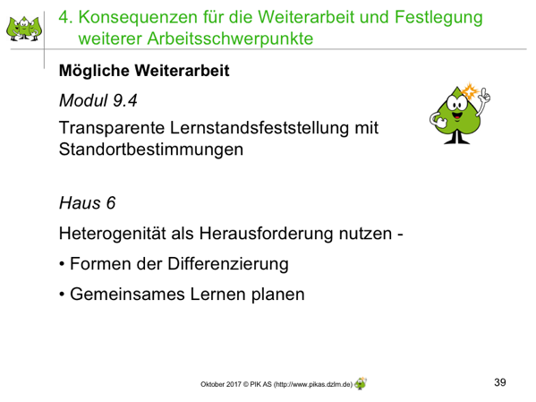
- Folie 42

Bitte achten Sie darauf, dass die auf der Folie angeführten Lizenzbedingungen eingehalten werden.

